因應疫情停課-學生「居家自主學習課程表」
班級： 101.102.103 本土語 任課教師： 林嘉慧
停課日期  5/31-6/14 |  | 自主學習、線上學習課程內容
第  三  週 | 6/1  星期二 | - 念課本 p.64 p.65頁  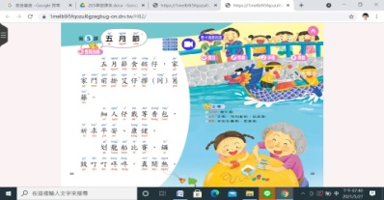  2. 紙遮https://www.youtube.com/watch?v=4_M3e8U2fxQ
第  四  週 | 6/8  星期二 | - 羊咩咩  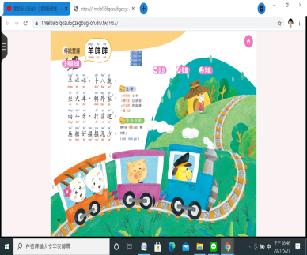  2.缺牙耙  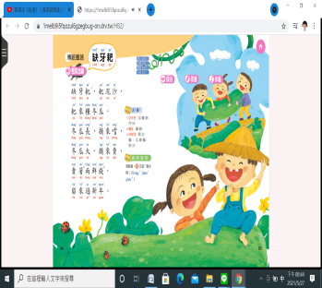

※本表由各班授課教師規劃(請依原課表當日各領域含科任填寫規劃情形)，並擲交教學組留存。

